Рекомендации

Понедельник

Готовимся к дню победы!

Заучиваем любые стихотворения на выбор. Для примера:

Была война  
И гибли люди.  
И шел за Родину солдат.  
Он воевал  
И был он храбрым.  
И бил фашистов всех подряд.  
И так дошел он до Берлина.  
Четыре года воевал.  
Чтоб я о бабушкином папе  
Всем в День Победы  
Рассказал.

**Стихи к 9 мая в детском саду: Я В СОЛДАТИКИ ИГРАЮ**

Я в солдатики играю.  
У меня есть пистолет.  
Есть и сабля, есть и танки.  
Я большой и мне 5 лет!

Я в солдатики играю.  
Это детская игра.  
Но я это знаю твердо –  
Создан Мир наш для Добра!

Чтоб войну не знали дети!  
Чтоб был мирным небосвод.  
И остался чтоб игрушкой  
Навсегда пехотный взвод.

**Стихи к 9 мая в детском саду: ДЕНЬ ПОБЕДЫ**

День Победы! День Победы!  
На парад мы все идем.  
День Победы! День Победы!  
Красные флажки несем.

День Победы! День Победы!  
Отмечает вся страна!  
День Победы! День Победы!  
Ведь она у нас одна!

Мы несем флажки с цветами  
В самый мирный день в году.  
Никогда не знайте, дети,  
Про войну и про беду!

**Стихи к 9 мая в детском саду: САЛЮТ**

Скорей, скорей одеться!  
Скорей позвать ребят!  
В честь праздника Победы  
Орудия палят!

Вокруг все было тихо,  
И вдруг – салют! Салют!  
Ракеты в небе вспыхнули  
И здесь, и там, и тут!

Над площадью, над крышами,  
Над праздничной Москвой  
Взвивается все выше  
Огней фонтан живой!

На улицу, на улицу  
Все радостно бегут!  
Кричат «Урра!», любуются  
На праздничный салют.

Лепим:

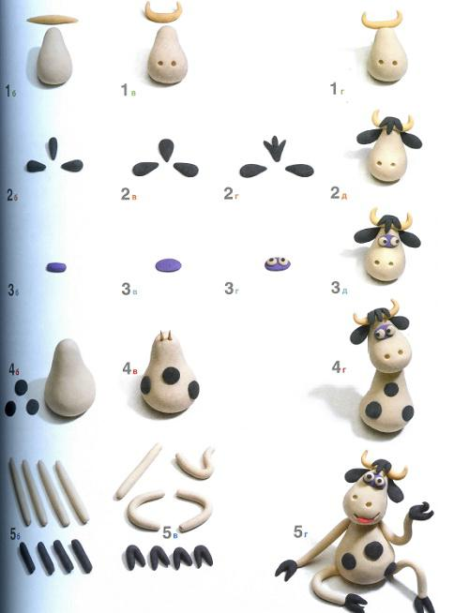

Вторник:

Знакомимся ближе и более детально с подробностями войны. Для вас я нашла замечательный сайт , в течении недели читайте по главе. И закрепляйте в течении пары недель.

<http://www.eduportal44.ru/Kostroma_EDU/kos_mdou_27/SiteAssets/SitePages/%D0%9C%D0%B5%D1%80%D0%BE%D0%BF%D1%80%D0%B8%D1%8F%D1%82%D0%B8%D1%8F%20%D0%BF%D0%BE%20%D0%BF%D1%80%D0%B0%D0%B7%D0%B4%D0%BD%D0%BE%D0%B2%D0%B0%D0%BD%D0%B8%D1%8E%2070-%D0%BB%D0%B5%D1%82%D0%B8%D1%8F%20%D0%9F%D0%BE%D0%B1%D0%B5%D0%B4%D1%8B!/%D0%A0%D0%B5%D0%BA%D0%BE%D0%BC%D0%B5%D0%BD%D0%B4%D0%B0%D1%86%D0%B8%D0%B8%20%D0%BA%20%D0%B7%D0%B0%D0%BD%D1%8F%D1%82%D0%B8%D1%8F%D0%BC%20%D0%BF%D0%BE%20%D0%BE%D0%B7%D0%BD%D0%B0%D0%BA%D0%BE%D0%BC%D0%BB%D0%B5%D0%BD%D0%B8%D1%8E%20%D0%B4%D0%BE%D1%88%D0%BA%D0%BE%D0%BB%D1%8C%D0%BD%D0%B8%D0%BA%D0%BE%D0%B2%20%D1%81%20%D0%92%D0%9E%D0%92.pdf>

Копируем- вставляем-читаем



**Порисуем**

**Материал:** альбомный лист, акварельные краски, стаканчик с водой, кисточка, салфетка, цветы космеи малинового, бордового цвета.

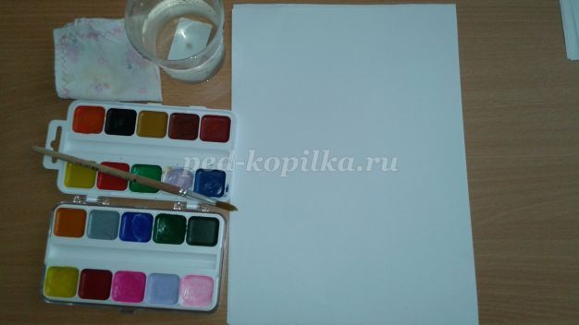

Рассмотреть с детьми цветы космеи, уточнить форму, цвет лепестков и листьев. Обсудить с детьми свойства акварельных красок, способы рисования ими. Рассказать о времени года когда цветет космея.

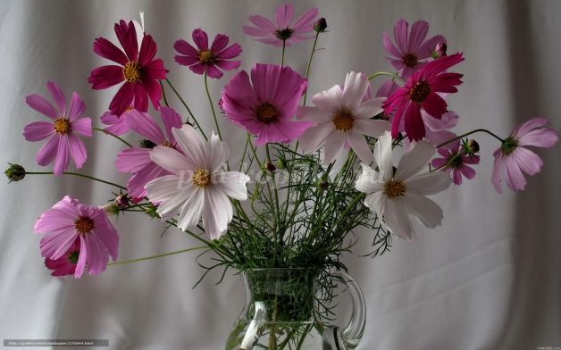

1. Берем листок и располагаем его на столе вертикально. Открываем краски и смачиваем кисточку в воде. Набираем зеленую краску на кисточку и проводим по листу сверху вниз линии которые будут стеблями, можно сделать 3 — 4 стебелька.

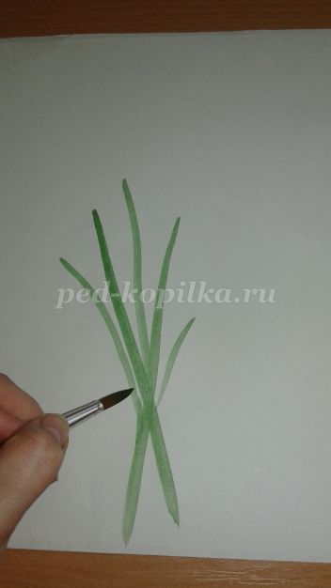

2. Такими же движениями кисти рисуем листья камеи отходящие от стеблей в произвольном порядке.

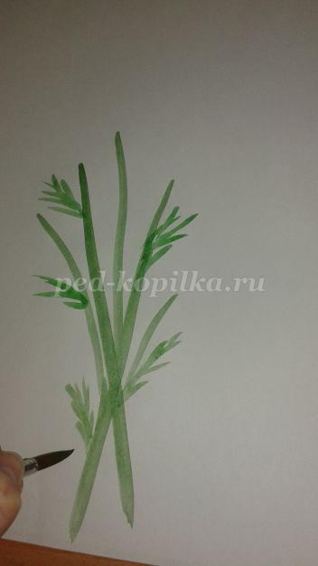

3. Рисуем зеленые овалы на кончиках крайних стеблей, это будут бутоны, не распустившиеся цветы.

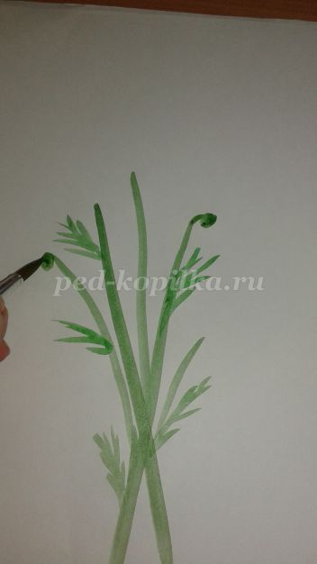

4. Затем желтой краской рисуем над оставшимися стеблями круглые середки цветов.

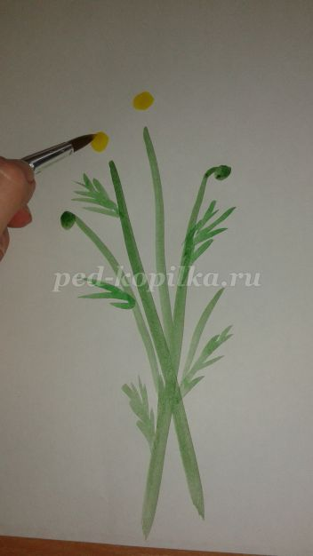

5. Теперь берем краску бордового или малинового цвета для лепестков, проводим ритмичные линии от края к центру цветка или наоборот, по всей окружности, задействуем не только кончик кисти, а половину ворса.

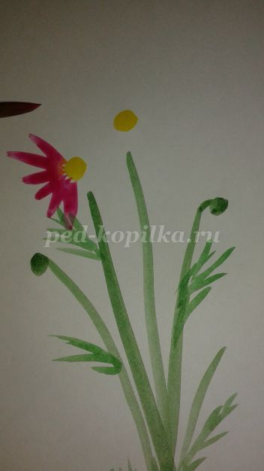

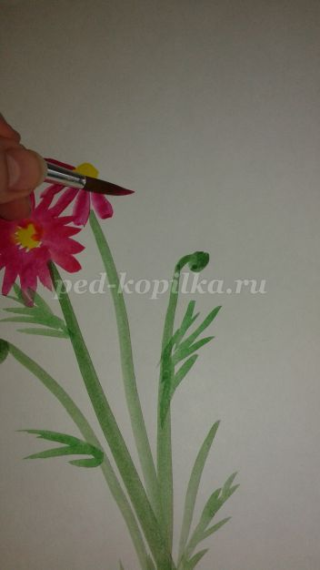

6. После дорисовываем бутоны несколькими мазками половиной ворса кисти.

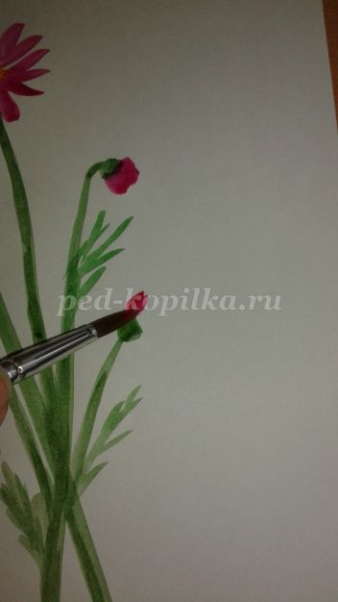

Акварельный рисунок цветов космеи готов, эта работе проста и понравится детям, когда они только приходят в старшую группу и адаптируются к более усложненным занятиям.

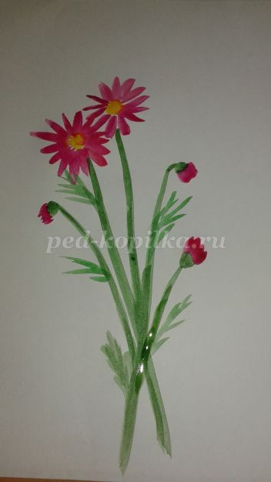

Среда

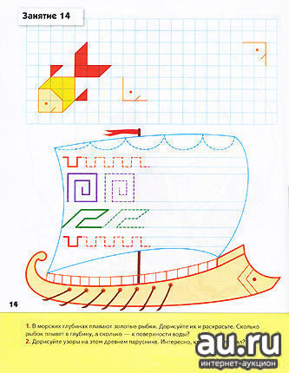

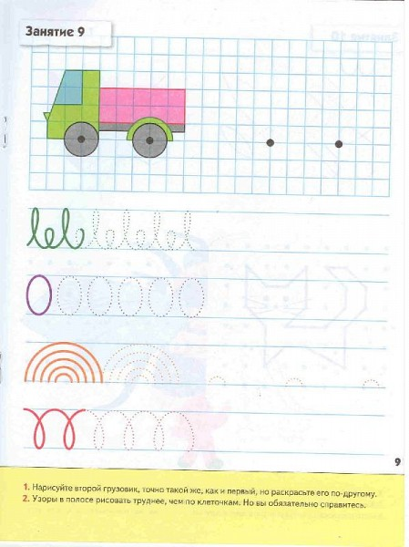

Не забывайте про музыкальное развитие.

Я для вас нашла очень интересную и трогательную песенку к дню победы.

<https://allforchildren.ru/songs/grandpa4.php>

Учим поем

Четверг

Несколько интересных опытов, которые можно провести вместе с детьми дома.

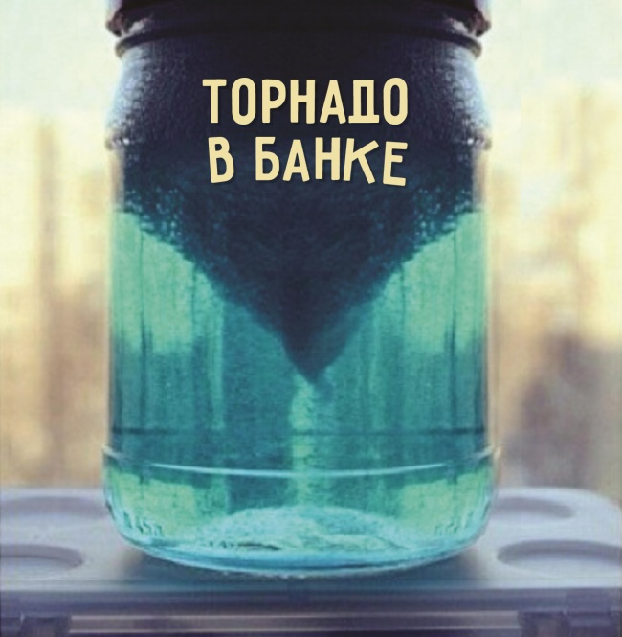

Нам потребуются вода, прозрачная стеклянная банка с крышкой (желательно подлиннее), жидкость для мытья посуды, блестки и богатырская сила.

[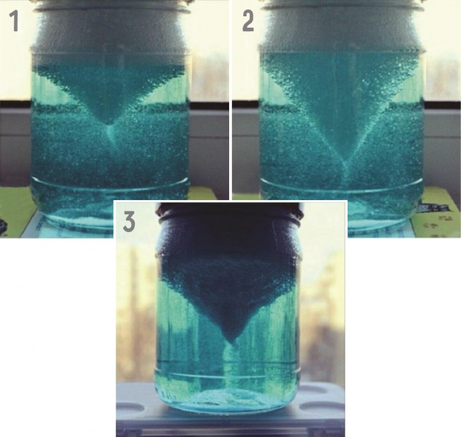](https://www.adme.ru/zhizn-nauka/6-prostejshih-opytov-dlya-detej-858260/#image26142665)

[*© lmagic.info*](http://lmagic.info/)

Заполните банку водой на 3/4, добавьте несколько капель жидкости для мытья посуды. Через несколько секунд добавьте краситель и блестки. Это поможет вам лучше увидеть торнадо. Закрываем емкость, раскручиваем по спирали и любуемся.

**Разоблачение фокуса**

Когда вы прокручиваете банку круговыми движениями, вы создаете вихрь воды, который выглядит как мини-торнадо. Вода быстро вращается вокруг центра вихря за счет центробежной силы. Центробежная сила — это сила внутри направляющего объекта или жидкости, такой как вода, по отношению к центру его круговой траектории. Вихри встречаются в природе, но там они очень страшные.

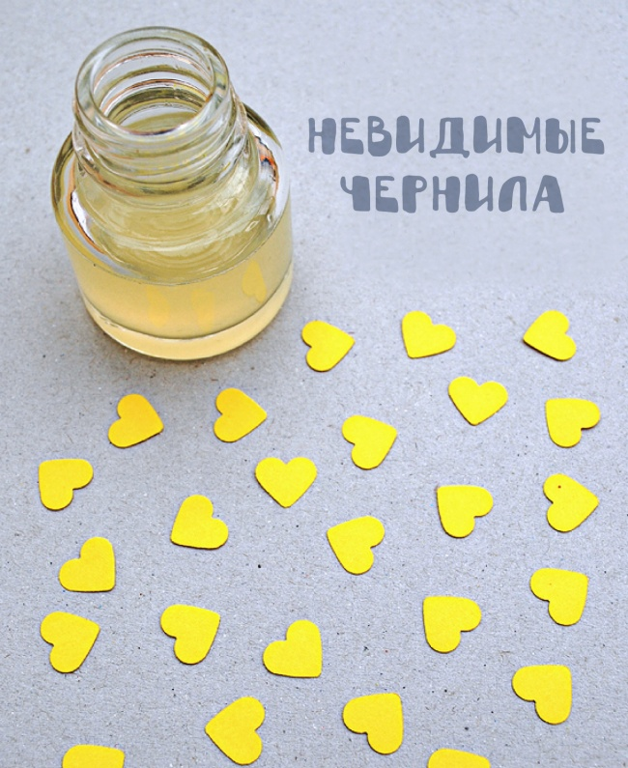

Нам потребуются лимон, ватная палочка, бутылка, любые украшения на ваш вкус (сердечки, блестки, бусинки) и море любви.

[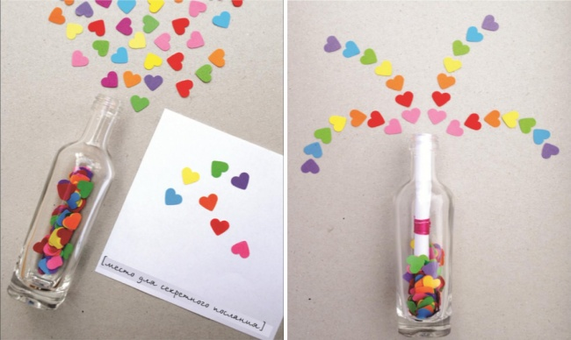](https://www.adme.ru/zhizn-nauka/6-prostejshih-opytov-dlya-detej-858260/#image26142915)

Выдавите немного лимонного сока в стакан и, макая в него ватной палочкой, напишите свое секретное послание.

Чтобы проявить надпись, нагрейте ее (прогладить утюгом, подержать над огнем или в духовке). Осторожно, не позволяйте детям самим этим заниматься.

**Разоблачение фокуса**

Лимонный сок — это органическое вещество, которое способно окисляться (вступать в реакцию с кислородом). При нагревании он приобретает коричневый цвет и «горит» быстрее, чем бумага. Такой же эффект дают и апельсиновый сок, молоко, уксус, вино, мед и сок лука.

Опыт 3

Нам потребуются мармеладные червячки, пищевая сода, уксус, разделочная доска, острый нож, два чистых стакана.

Разрежьте каждого червячка на 4 части. Нож лучше предварительно слегка смочить водой, чтобы мармелад не так сильно прилипал. Разведем в теплой воде 3 столовых ложки пищевой соды.

Потом кладем наших мини-червячков в раствор с содой и ждем 15 минут. Затем достаем их вилкой по одному и перекладываем в стакан с уксусом. Они сразу начинают «обрастать» пузырьками и, танцуя, «рваться» к поверхности.

**Разоблачение фокуса**

Когда вы помещаете в уксус смоченные в соде червячки, уксусная кислота вступает в реакцию с бикарбонатом (из пищевой соды). При этом на червячках образуются пузырьки углекислого газа, которые тянут их к поверхности, заставляя извиваться. У поверхности пузырьки лопаются, и червячок падает на дно, образуя новые пузырьки, которые снова выталкивают его наверх. Так будет продолжаться до тех пор, пока из червячка не выйдет вся сода. Для лучшего эффекта использовать за раз стоит около 4 червячков, чтобы они могли свободно «танцевать» в стакане.

Уважаемые родители, не забывайте читать детям литературу. Я оставлю список книг, если есть дома книги из этого списка, то обязательно почитайте!

* [**Аксаков С. - Аленький цветочек**](https://www.kidsrussianbooks.com/search?type=product&q=%D0%90%D0%BA%D1%81%D0%B0%D0%BA%D0%BE%D0%B2+)
* [**Крылов И. - Басни**](https://www.kidsrussianbooks.com/search?type=product&q=%D0%9A%D1%80%D1%8B%D0%BB%D0%BE%D0%B2+)
* [**Андерсен Г.Х. - Оле-Лукойе, Снежная Королева, Русалочка**](https://www.kidsrussianbooks.com/search?type=product&q=%D0%90%D0%BD%D0%B4%D0%B5%D1%80%D1%81%D0%B5%D0%BD+)
* [**Киплинг Р. - Маугли, Рикки-Тикки-Тави, Сказки**](https://www.kidsrussianbooks.com/search?type=product&q=%D0%9A%D0%B8%D0%BF%D0%BB%D0%B8%D0%BD%D0%B3+)
* [**Ершов П. - Конёк-горбунок**](https://www.kidsrussianbooks.com/search?type=product&q=%D0%95%D1%80%D1%88%D0%BE%D0%B2+)
* [**Бажов П. - Серебряное копытце**](https://www.kidsrussianbooks.com/search?type=product&q=%D0%91%D0%B0%D0%B6%D0%BE%D0%B2+)
* [**Катаев В. - Цветик-семицветик**](https://www.kidsrussianbooks.com/search?type=product&q=%D0%9A%D0%B0%D1%82%D0%B0%D0%B5%D0%B2+)
* [**Харрис Дж. Ч. - Сказки Дядюшки Римуса**](https://www.kidsrussianbooks.com/search?type=product&q=%D0%A5%D0%B0%D1%80%D1%80%D0%B8%D1%81+)
* [**Экхольм Я. - Тутта Карлсон Первая и Единственная, Людвиг Четырнадцатый**](https://www.kidsrussianbooks.com/search?type=product&q=%D0%AD%D0%BA%D1%85%D0%BE%D0%BB%D1%8C%D0%BC+)
* [**Остер Г. - Вредные советы, 38 попугаев**](https://www.kidsrussianbooks.com/search?type=product&q=%D0%9E%D1%81%D1%82%D0%B5%D1%80+)
* [**Родари Дж. - Приключения Чиполлино, Путешествие Голубой стрелы, Сказки по телефону, Джельсомино в Стране Лжецов, Приключения Тонино-невидимки**](https://www.kidsrussianbooks.com/search?type=product&q=%D0%A0%D0%BE%D0%B4%D0%B0%D1%80%D0%B8+)
* [**Бианки В. - Аришка-трусишка, Где раки зимуют, Глаза и уши, Как муравьишка домой спешил, Лесные домишки, Мышонок Пик, Оранжевое горлышко, Чей нос лучше? и другие рассказы.**](https://www.kidsrussianbooks.com/search?type=product&q=%D0%91%D0%B8%D0%B0%D0%BD%D0%BA%D0%B8+)
* [**Носов Н. - Приключения Незнайки и его друзей, Бенгальские огни, Мишкина каша, На горке, Бобик в гостях у Барбоса, Про репку, Живая шляпа, Карасик, Федина задача, Заплатка, Замазка, Огородники, Фантазеры, Затейники и другие рассказы**](https://www.kidsrussianbooks.com/search?type=product&q=%D0%9D%D0%BE%D1%81%D0%BE%D0%B2+)
* [**Хармс Д. - Стихи для детей, Плих и Плюх**](https://www.kidsrussianbooks.com/search?type=product&q=%D0%A5%D0%B0%D1%80%D0%BC%D1%81+)
* [**Линдгрен А. - Пеппи Длинный Чулок, Приключения Эмиля из Леннеберги, Мы все из Бюллербю**](https://www.kidsrussianbooks.com/search?type=product&q=%D0%9B%D0%B8%D0%BD%D0%B4%D0%B3%D1%80%D0%B5%D0%BD+)
* [**Вестли Анне Кат. - Папа, мама, бабушка, восемь детей и грузовик**](https://www.kidsrussianbooks.com/search?type=product&q=%D0%92%D0%B5%D1%81%D1%82%D0%BB%D0%B8+)
* [**Александрова Т. - Домовенок Кузька, Катя в игрушечном городе**](https://www.kidsrussianbooks.com/search?type=product&q=%D0%90%D0%BB%D0%B5%D0%BA%D1%81%D0%B0%D0%BD%D0%B4%D1%80%D0%BE%D0%B2%D0%B0+)
* [**Прокофьева С. - Приключения желтого чемоданчика, Клад под старым дубом, Не буду просить прощения**](https://www.kidsrussianbooks.com/search?type=product&q=%D0%9F%D1%80%D0%BE%D0%BA%D0%BE%D1%84%D1%8C%D0%B5%D0%B2%D0%B0+)
* [**Токмакова И. - Аля, Кляксич и буква А, Про Алю, Кляксича и Вреднюгу, Маруся еще вернется, Счастливо, Ивушкин!, И настанет веселое утро**](https://www.kidsrussianbooks.com/search?type=product&q=%D0%A2%D0%BE%D0%BA%D0%BC%D0%B0%D0%BA%D0%BE%D0%B2%D0%B0+)
* [**Милн А.А. - Винни Пух и все-все-все**](https://www.kidsrussianbooks.com/search?type=product&q=%D0%9C%D0%B8%D0%BB%D0%BD+)
* [**Волков А. - Волшебник Изумрудного города, Урфин Джюс и его деревянные солдаты**](https://www.kidsrussianbooks.com/search?type=product&q=%D0%92%D0%BE%D0%BB%D0%BA%D0%BE%D0%B2+)
* [**Губарев В. - Королевство кривых зеркал**](https://www.kidsrussianbooks.com/search?type=product&q=%D0%93%D1%83%D0%B1%D0%B0%D1%80%D0%B5%D0%B2+)
* [**Гофман Э. - Щелкунчик и мышиный король**](https://www.kidsrussianbooks.com/search?type=product&q=%D0%93%D0%BE%D1%84%D0%BC%D0%B0%D0%BD+)
* [**Шварц Е. - Сказка о потерянном времени**](https://www.kidsrussianbooks.com/search?type=product&q=%D0%A8%D0%B2%D0%B0%D1%80%D1%86+)
* [**Усачев А. - Умная собачка Соня, Знаменитая собачка Соня**](https://www.kidsrussianbooks.com/search?type=product&q=%D0%A3%D1%81%D0%B0%D1%87%D0%B5%D0%B2+)
* [**Лагерлеф С. - Чудесное путешествие Нильса с дикими гусями**](https://www.kidsrussianbooks.com/search?type=product&q=%D0%9B%D0%B0%D0%B3%D0%B5%D1%80%D0%BB%D0%B5%D1%84+)
* [**Балинт А. - Гном Гномыч и Изюмка**](https://www.kidsrussianbooks.com/search?type=product&q=%D0%91%D0%B0%D0%BB%D0%B8%D0%BD%D1%82+)
* [**Черный С. - Дневник Фокса Микки**](https://www.kidsrussianbooks.com/search?type=product&q=%D0%9C%D0%B8%D0%BA%D0%BA%D0%B8)
* [**Гаршин В. - Лягушка-путешественница и другие сказки**](https://www.kidsrussianbooks.com/search?type=product&q=%D0%93%D0%B0%D1%80%D1%88%D0%B8%D0%BD+)
* [**Трэверс П. -  Мэри Поппинс с Вишнёвой улицы**](https://www.kidsrussianbooks.com/search?type=product&q=%D0%A2%D1%80%D1%8D%D0%B2%D0%B5%D1%80%D1%81+)
* [**Эмден Э. - Дом с волшебными окнами**](https://www.kidsrussianbooks.com/search?type=product&q=%D0%94%D0%BE%D0%BC+%D1%81+%D0%B2%D0%BE%D0%BB%D1%88%D0%B5%D0%B1%D0%BD%D1%8B%D0%BC%D0%B8+%D0%BE%D0%BA%D0%BD%D0%B0%D0%BC%D0%B8)
* [**Пантелеев Л. - Две лягушки, Буква «ты», Фенька**](https://www.kidsrussianbooks.com/search?type=product&q=%D0%9F%D0%B0%D0%BD%D1%82%D0%B5%D0%BB%D0%B5%D0%B5%D0%B2+)
* [**Житков Б. - Что я видел и другие рассказы о детях**](https://www.kidsrussianbooks.com/search?type=product&q=%D0%96%D0%B8%D1%82%D0%BA%D0%BE%D0%B2+)
* [**Чаплина В. - Питомцы зоопарка**](https://www.kidsrussianbooks.com/search?type=product&q=%D0%A7%D0%B0%D0%BF%D0%BB%D0%B8%D0%BD%D0%B0+)
* [**Голявкин В. - Тетрадки под дождем, Рисунки на асфальте**](https://www.kidsrussianbooks.com/search?type=product&q=%D0%93%D0%BE%D0%BB%D1%8F%D0%B2%D0%BA%D0%B8%D0%BD+)
* [**Коллоди К. - Приключения Пиноккио**](https://www.kidsrussianbooks.com/search?type=product&q=%D0%9A%D0%BE%D0%BB%D0%BB%D0%BE%D0%B4%D0%B8+)
* [**Толстой Л. - Золотой ключик или Приключения Буратино, Лев  и собачка, Филипок, Сорочьи сказки**](https://www.kidsrussianbooks.com/search?type=product&q=%D0%A2%D0%BE%D0%BB%D1%81%D1%82%D0%BE%D0%B9+)
* [**Осеева В. - Волшебное слово, Синие листья, Печенье, Обидчики, Новая игрушка, Лекарство, Кто хозяин?, Танины достижения и другие рассказы**](https://www.kidsrussianbooks.com/search?type=product&q=%D0%9E%D1%81%D0%B5%D0%B5%D0%B2%D0%B0+)
* [**Маршак С. - Двеннадцать месяцев, Английские детские песенки**](https://www.kidsrussianbooks.com/search?type=product&q=%D0%9C%D0%B0%D1%80%D1%88%D0%B0%D0%BA+)
* [**Одоевский В. - Городок в табакерке**](https://www.kidsrussianbooks.com/search?type=product&q=%D0%9E%D0%B4%D0%BE%D0%B5%D0%B2%D1%81%D0%BA%D0%B8%D0%B9+)
* [**Погорельский А. - Черная курица или подземные жители**](https://www.kidsrussianbooks.com/search?type=product&q=%D0%9F%D0%BE%D0%B3%D0%BE%D1%80%D0%B5%D0%BB%D1%8C%D1%81%D0%BA%D0%B8%D0%B9+)
* [**Лагин Л. - Старик Хоттабыч**](https://www.kidsrussianbooks.com/search?type=product&q=%D0%9B%D0%B0%D0%B3%D0%B8%D0%BD+)
* [**Барри Дж. - Питер Пэн**](https://www.kidsrussianbooks.com/search?type=product&q=%D0%91%D0%B0%D1%80%D1%80%D0%B8+)
* [**Драгунский В. - Денискины рассказы, Двадцать лет под кроватью, Заколдованная буква, Профессор кислых щей**](https://www.kidsrussianbooks.com/search?type=product&q=%D0%94%D1%80%D0%B0%D0%B3%D1%83%D0%BD%D1%81%D0%BA%D0%B8%D0%B9+)
* [**Пивоварова И. - Рассказы Люси Синицыной, О чем думает моя голова, Тройка с минусом**](https://www.kidsrussianbooks.com/search?type=product&q=%D0%9F%D0%B8%D0%B2%D0%BE%D0%B2%D0%B0%D1%80%D0%BE%D0%B2%D0%B0+)
* [**Пушкин А. - Сказки**](https://www.kidsrussianbooks.com/search?type=product&q=%D0%9F%D1%83%D1%88%D0%BA%D0%B8%D0%BD+)
* [**Пермяк Е. - Бумажный змей, Волшебные краски**](https://www.kidsrussianbooks.com/search?type=product&q=%D0%BF%D0%B5%D1%80%D0%BC%D1%8F%D0%BA)
* [**Гауф В. - Калиф-аист, Маленький Мук, Карлик Нос**](https://www.kidsrussianbooks.com/search?type=product&q=%D0%93%D0%B0%D1%83%D1%84+)
* [**Некрасов А. - Приключения капитана Врунгеля**](https://www.kidsrussianbooks.com/search?type=product&q=%D0%92%D1%80%D1%83%D0%BD%D0%B3%D0%B5%D0%BB%D1%8F)
* [**Ларри Ян - Необыкновенные приключения Карика и Вали**](https://www.kidsrussianbooks.com/search?type=product&q=%D0%9B%D0%B0%D1%80%D1%80%D0%B8+)
* [**Пройслер О. - Маленькое привидение, Маленькая Баба Яга, Маленький Водяной, Приключения разбойника Хотценплотца**](https://www.kidsrussianbooks.com/search?type=product&q=%D0%9F%D1%80%D0%BE%D0%B9%D1%81%D0%BB%D0%B5%D1%80+)
* [**Кэролл Л. - Алиса в Стране чудес, Алиса в Зазеркалье**](https://www.kidsrussianbooks.com/search?type=product&q=%D0%9A%D1%8D%D1%80%D0%BE%D0%BB%D0%BB+)
* [**Грин А. - Алые паруса**](https://www.kidsrussianbooks.com/search?type=product&q=%D0%93%D1%80%D0%B8%D0%BD+)
* [**Янссон Т. - Повести о Муми-троллях**](https://www.kidsrussianbooks.com/search?type=product&q=%D0%AF%D0%BD%D1%81%D1%81%D0%BE%D0%BD+)
* [**Грин А. - Алые паруса**](https://www.kidsrussianbooks.com/search?type=product&q=%D0%93%D1%80%D0%B8%D0%BD+)
* [**Булычев К. - Путешествие Алисы**](https://www.kidsrussianbooks.com/search?type=product&q=%D0%91%D1%83%D0%BB%D1%8B%D1%87%D0%B5%D0%B2+)
* [**Свифт Дж. - Гулливер в стране лиллипутов**](https://www.kidsrussianbooks.com/search?type=product&q=%D0%A1%D0%B2%D0%B8%D1%84%D1%82+)
* [**Чарская Л. - Сказки голубой феи**](https://www.kidsrussianbooks.com/search?type=product&q=%D0%A7%D0%B0%D1%80%D1%81%D0%BA%D0%B0%D1%8F+)
* [**Олеша Ю. - Три толстяка**](https://www.kidsrussianbooks.com/search?type=product&q=%D0%9E%D0%BB%D0%B5%D1%88%D0%B0+)
* [**Успенский Э. - Дядя Федор, пес и кот, Лето в Простоквашино, Зима в Простоквашино**](https://www.kidsrussianbooks.com/search?type=product&q=%D0%A3%D1%81%D0%BF%D0%B5%D0%BD%D1%81%D0%BA%D0%B8%D0%B9+)
* [**Коваль Ю. - Приключения Васи Куролесова**](https://www.kidsrussianbooks.com/search?type=product&q=%D0%9A%D0%BE%D0%B2%D0%B0%D0%BB%D1%8C+)
* [**Зощенко М. - Леля и Минька, Великие путешественники и другие рассказы**](https://www.kidsrussianbooks.com/search?type=product&q=%D0%97%D0%BE%D1%89%D0%B5%D0%BD%D0%BA%D0%BE+)
* [**Балл Г. - Солнечные прятки**](https://www.kidsrussianbooks.com/search?type=product&q=%D0%91%D0%B0%D0%BB%D0%BB+)
* [**Кузьмин Л. - Дом с колокольчиком**](https://www.kidsrussianbooks.com/search?type=product&q=%D0%9A%D1%83%D0%B7%D1%8C%D0%BC%D0%B8%D0%BD+)
* [**Даль Р. - Чарли и шоколадная фабрика**](https://www.kidsrussianbooks.com/search?type=product&q=%D0%94%D0%B0%D0%BB%D1%8C+)
* [**Лобе М. - Бабушка на яблоне**](https://www.kidsrussianbooks.com/search?type=product&q=%D0%9B%D0%BE%D0%B1%D0%B5)
* [**Ценкер Х. - Дракон Мартин и похищенное привидение**](https://www.kidsrussianbooks.com/products/product-370)

**Надеюсь, что знакомство с этими книгами подарит Вашему ребенку и Вам много приятных моментов. Приятного чтения!**



Пятница:

Апликация

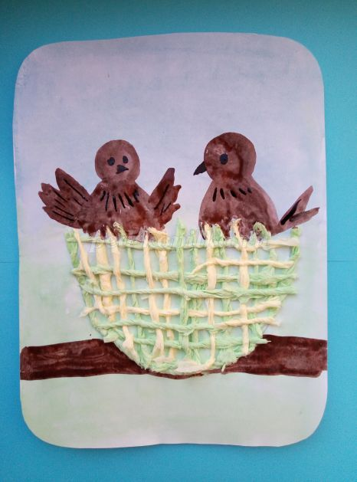

**Птица и гнездо.**  
Вьёт гнездо весною птица,  
Ей без дела не сидится.  
Ветка, пух и мягкий мох  
Для строительства не плох.  
Всё сгодится умной птице,  
Этой ловкой мастерице.  
Дом – гнездо уже готов,  
Ждут в нём маленьких птенцов.  
*Мигунова Наталья Алексеевна.*

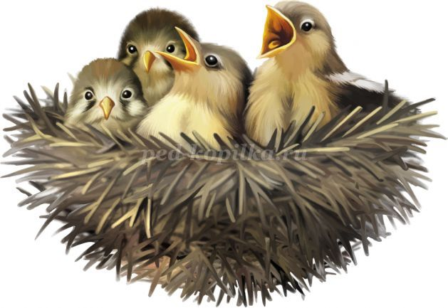

Здесь на ветке чей-то дом  
Ни дверей в нём, ни окон,  
Но птенцам там жить тепло,  
Дом такой зовут гнездо.

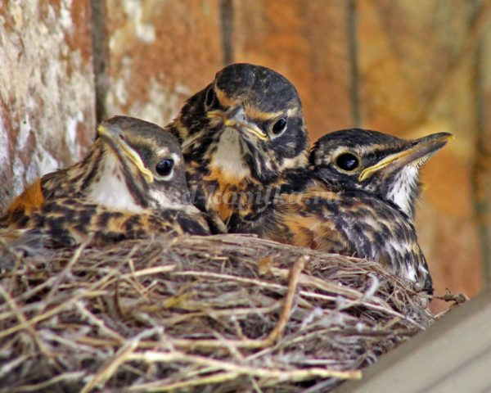

**Оборудование:**  
- тонированная бумага;  
- бумажные салфетки;  
- простой карандаш;  
- клей ПВА;  
- ножницы;  
- акварельные краски;  
- кисти № 2;  
- вода.

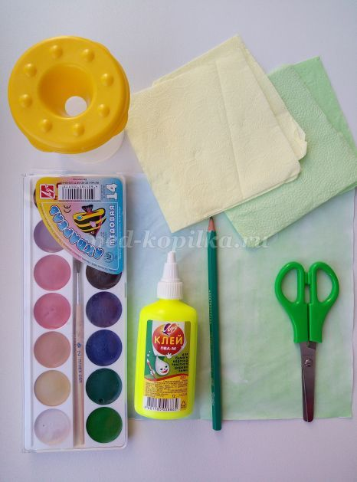

**Предварительная работа.**  
1). Бумагу для работы тонируем заранее акварельной краской. Используем синий (голубой) вверх и зелёный низ. Синий цвет изображает небо, зелёный – траву, листья. Такую работу дети могут сделать самостоятельно.  
2). Из бумажных салфеток делаем жгутики. Мы использовали салфетки жёлтого и зелёного цвета. Салфетки разрываем вдоль на полоски. Бумажные жгутики выполняем приёмом скатывания салфеток между ладонями.

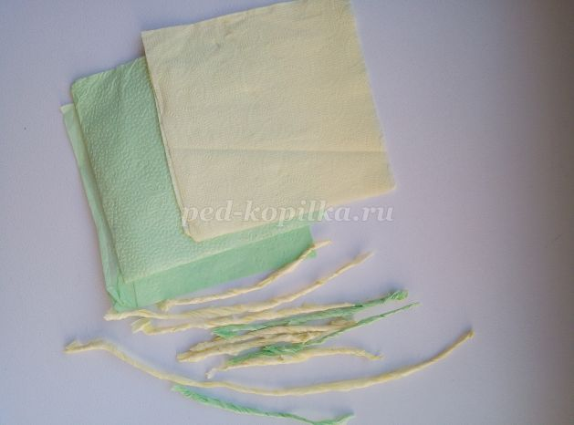

**Этапы выполнения работы.**  
На бумаге простым карандашом рисуем контур гнезда.

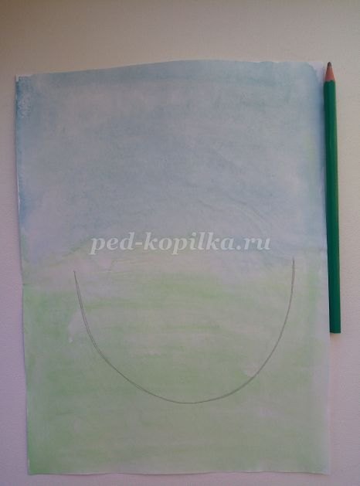

Наносим по контуру клей ПВА тонкой полоской и приклеиваем жгутики.

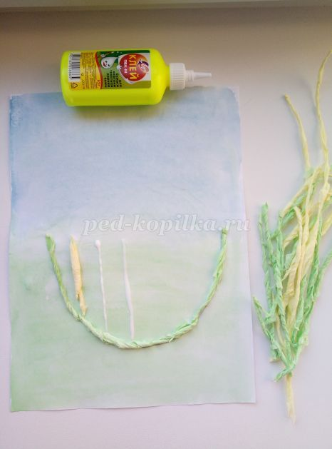

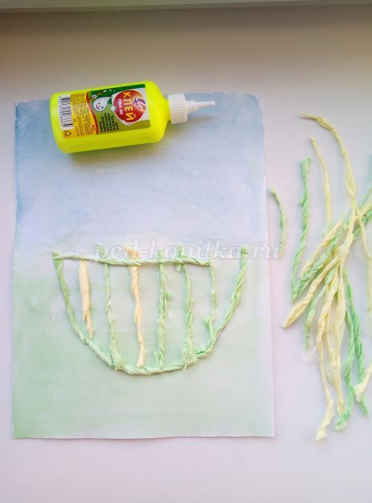

Наклеиваем жгутики по всему гнезду. Можно сначала наклеить вертикально, потом несколько жгутиков горизонтально, а потом опять вертикально. Таким образом получается эффект плетения и работа выглядит более фактурно.

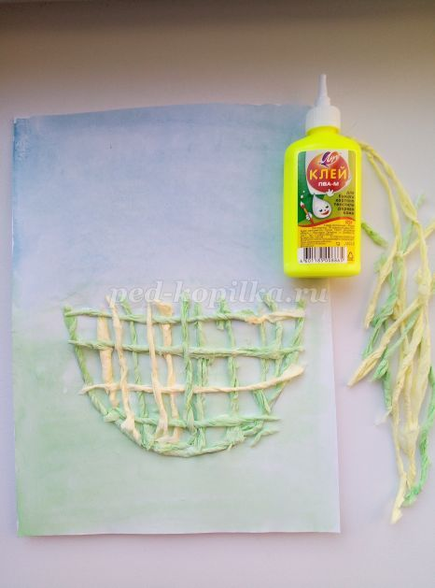

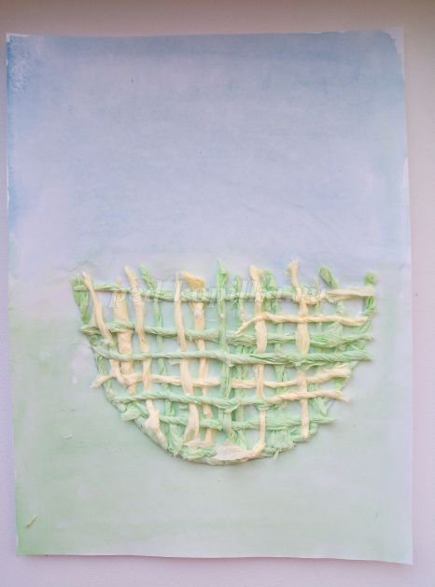

Когда наше гнездо будет готово, приступаем к рисованию птиц.

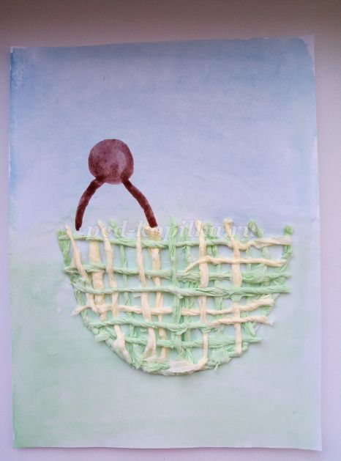

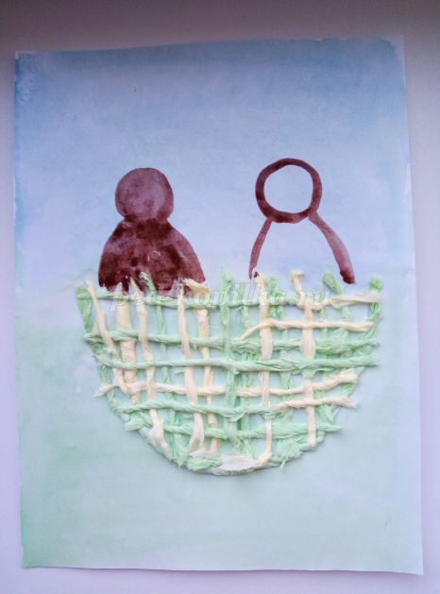

Рисуем голову, туловище, крылья, хвостики.

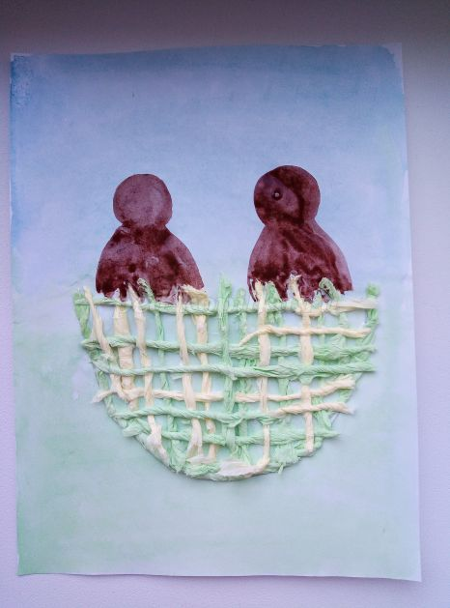

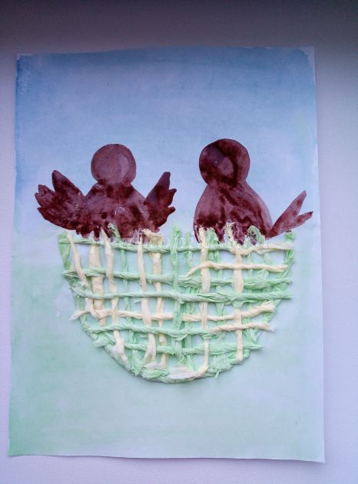

Прорисовываем концом кисти пёрышки, глаза, клюв.

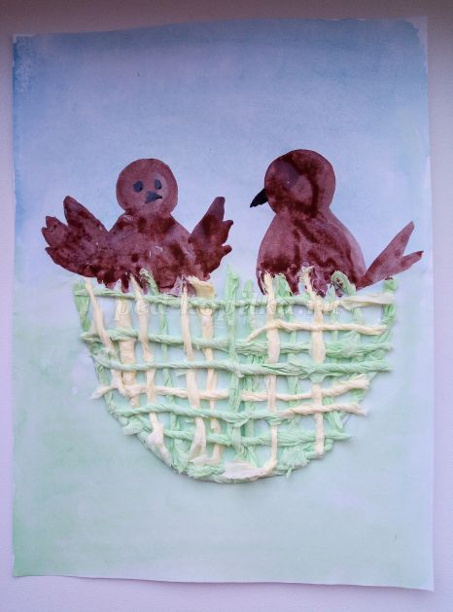

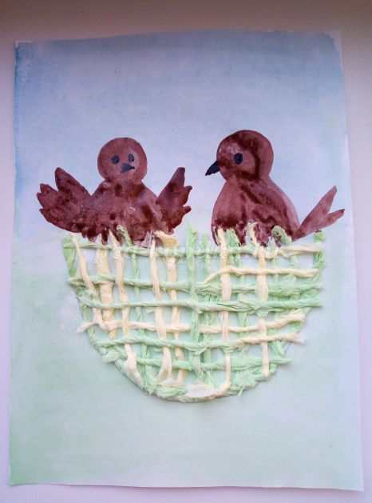

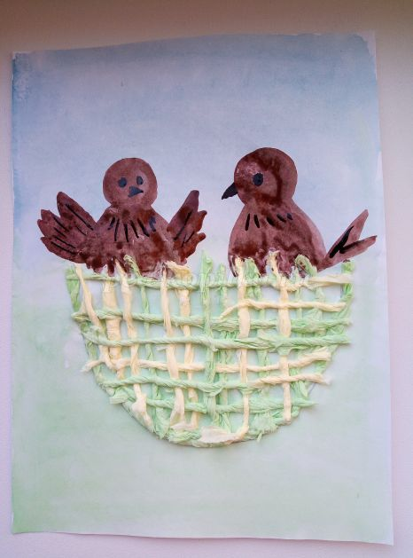

Теперь у птиц есть свой уютный домик!

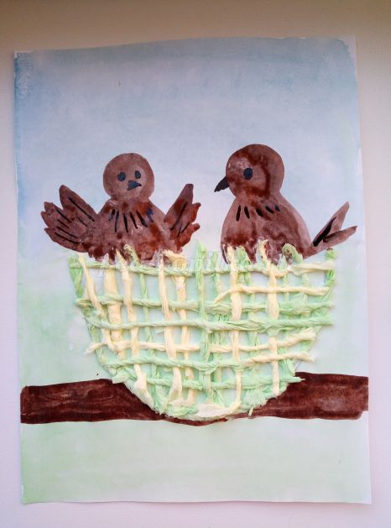

Наэтом сайте преведено множество подвижных игр дома. Незабываем продвигательную активность и зарядку!!!

<https://razvivash-ka.ru/podvizhnye-igry-dlya-detej-doma/>